Bac 2024 Centres étrangers 1 Jour 1 Correction © https://labolycee.org
Sciences physiques pour les Sciences de l’ingénieur.e
Exercice B – Vol du drone Ingenuity sur Mars (10 points ; 30 min)

Q1. Rappeler la définition du modèle de la chute libre.
En chute libre, le système n’est soumis qu’à la force poids.

Q2. Prévoir sans calcul, lors d’une chute libre sans vitesse initiale et pour une même hauteur initiale, laquelle des situations (sur Terre ou sur Mars) serait la plus contraignante du point de vue de la solidité du train d’atterrissage.
La situation la plus contraignante est celle pour laquelle la vitesse d’arrivée sur le sol est la plus grande.
La force poids exercée par la Terre sur Ingenuity est plus forte que celle exercée par Mars car le champ de pesanteur terrestre a une valeur plus grande.
Ainsi la vitesse d’arrivée au sol sera plus grande sur Terre que sur Mars.

Explications sans doute non nécessaires :
On applique la conservation de l’énergie mécanique en absence de frottement.
État initial : altitude h état final : altitude nulle au niveau du sol
vitesse initiale nulle vitesse finale v_{f}
Em(h) = Em(0)
m.g.h = .m.v_{f}²
g.h = . v_{f}²
comme g_{Terre} > g_{Mars} alors la vitesse d’arrivée au sol est plus grande sur la Terre.

Q3. Après avoir effectué un bilan des forces appliquées au drone dans le cadre du modèle de la chute libre, donner l’expression du vecteur accélération du drone ainsi que les coordonnées de ce vecteur dans le repère de la figure 2.
Système : {ingénuity} Référentiel : sol martien, référentiel supposé galiléen
Bilan des forces : uniquement la force poids

Deuxième loi de Newton :
Dans le repère ,

Q4. Déduire de la question 3 les coordonnées du vecteur vitesse dans le repère au cours du temps. Qualifier le mouvement horizontal du drone avant impact et en déduire la valeur de la vitesse horizontale du drone lorsqu’il touche le sol.
donc on primitive les coordonnées de pour obtenir celles de .
En tenant compte des conditions initiales à la date t = 0, on accède aux constantes C₁ et C₂.
Donc
Qualifier le mouvement horizontal du drone avant impact et en déduire la valeur de la vitesse horizontale du drone lorsqu’il touche le sol.
v_{x} = Cte = v₀ le mouvement horizontal est uniforme
La vitesse horizontale du drone lors qu’il touche le sol vaut v₀ = 6,0 m.s⁻¹.

Les équations horaires du mouvement lors de la chute ont pour expression :
x(t) = v₀ × t y(t) = – × g_{Mars} × t² + h
Q5. Exprimer la date t_{impact} à laquelle le drone touche le sol en fonction de h et g_{Mars}.
y(t_{impact}) = 0 = – × g_{Mars} × t²_{impact} + h
× g_{Mars} × t²_{impact} = h
Q6. Calculer la valeur de la position horizontale de l’impact du drone sur le sol martien x_{impact}. Calculer la valeur de cette position si l’expérience se faisait dans les mêmes conditions sur Terre.
Sur Mars : x_{impact} = x(t_{impact}) = v₀ × t_{impact} =
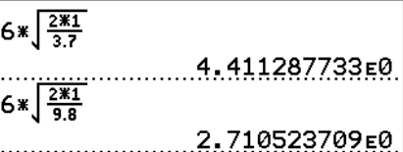
x_{impact} = = 4,4 m
Sur Terre :
x_{impact} =
x_{impact} = = 2,7 m
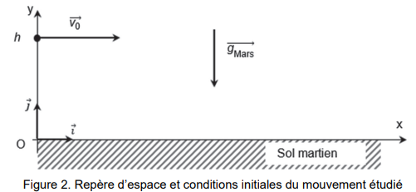
Q7. Tracer sans souci d’échelle sur un schéma identique à celui de la figure 2, l’allure de la trajectoire du drone entre l’instant t = 0 et l’instant où il touche le sol sur Mars. Tracer sur le même schéma l’allure de la trajectoire du même drone, dans les mêmes conditions initiales, si cette chute s’effectuait sur Terre. On distinguera clairement les deux courbes (légendes, couleurs, etc).
Sur Mars
Sur Terre

Q8. Vérifier que la valeur de la vitesse du drone, lorsqu’il touche le sol de la Terre, est d’environ 7,5 m·s⁻¹. En déduire la valeur de son énergie cinétique E_{C}.
et
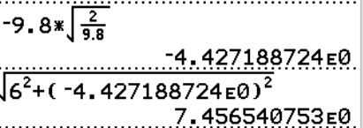
= 7,5 m.s⁻¹
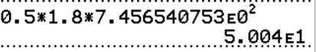
E_{C} = .m.v²

E_{C} = ×1,8×(7,4565)² = 50 J
Q9. Prévoir si un drone capable de résister à un choc avec cette valeur de E_{C} sur Terre, pourra subir sans dommage un choc dans les mêmes conditions initiales sur Mars.
On calcule l’énergie cinétique du choc sur Mars.
et
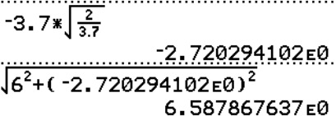
= 6,6 m.s⁻¹

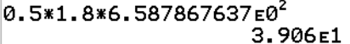
E_{C} = .m.v²

E_{C} = ×1,8×(6,587867637)² = 39 J < 50J sur Terre
Le choc sur Mars est moins violent que sur Terre, le drone ne devrait pas subir de dommage lors de ce choc.

Si vous avez repéré une erreur, merci de nous en informer par email à labolycee@labolycee.org

